INFORMAZIONI PERSONALI | Fabio Conte
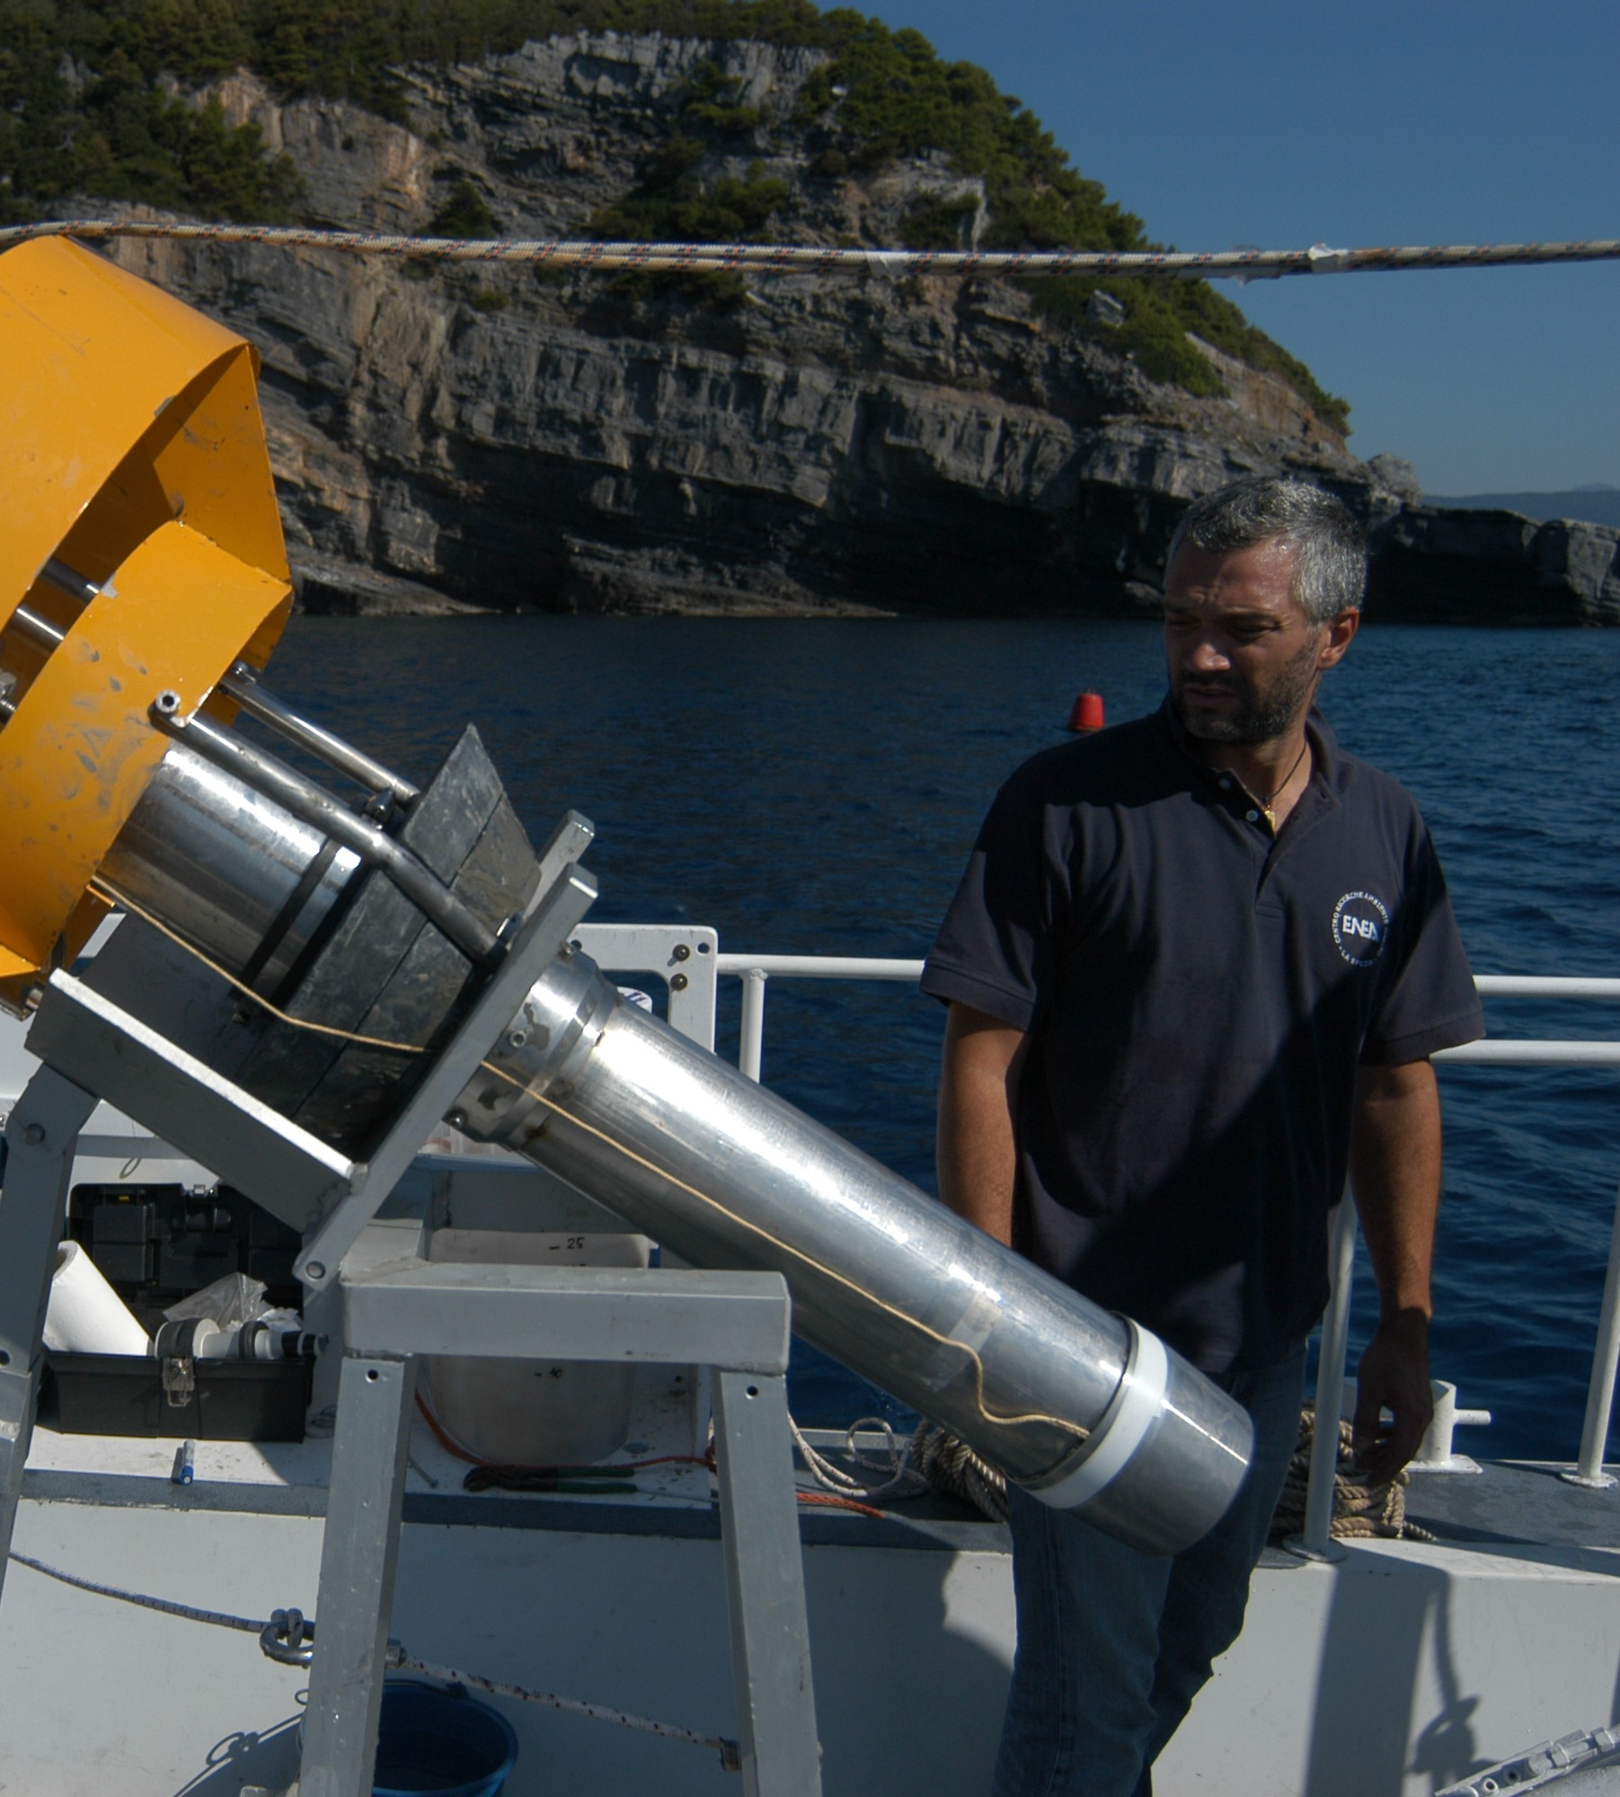 |   Centro Ricerche Ambiente Marino - Pozzuolo di Leric i - 19032 La Spezia, Italia

+39 0187978226

fabio.conte@enea.it
 | Sesso M | Data di nascita 18/01/1973 | Nazionalità Italia

POSIZIONE RICOPERTA  TITOLO DI STUDIO  DICHIARAZIONI PERSONALI | Funzionario di Amministrazione.  Laurea in Ingegneria dell’Ambiente conseguita presso l’Università degli Studi di Genova.

ESPERIENZA PROFESSIONALE

2000-oggi  1997 Aprile-Giugno  1997 Settembre-Dicembre | Collabotatore tecnico/Funzionario di Amministrazione
2000-oggi  1997 Aprile-Giugno  1997 Settembre-Dicembre | Presso Enea Centro Ricerche Ambiente Marino, Pozzuolo di Lerici, La Spezia
2000-oggi  1997 Aprile-Giugno  1997 Settembre-Dicembre | - Analisi di radionuclidi naturali e artificiali in matrici marine (sedimenti, acqua, organismi). Studio dei processi deposizionali di sedimenti marini in ambienti costieri e off-shore.
2000-oggi  1997 Aprile-Giugno  1997 Settembre-Dicembre | Collabotatore Scientifico  Presso Università degli Studi di Palermo, Dipartimento di Ingegneria Chimica dei Processi e dei Materiali  - Caratterizzazione reologica e meccanica di miscele di polimeri liquido cristallini in presenza di agenti compatibilizzanti  Training on the job  Presso ditta Grinplast S.p.A. (Villarosa EN)  - Operazioni di lavorazione di materie polimeriche

ISTRUZIONE E FORMAZIONE

2005  Novembre 2001  1998-2000  Febbraio 2000  Ottobre 1999  Febbraio 1999  Ottobre 1998 | Laurea in Ingegneria dell’Ambiente
Presso Università degli Studi di Genova

Corso di Addestramento
Presso ENEA Casaccia
Produzione ed utilizzo di Materiali di Riferimento per i settori Ambientale ed Alimentare
Borsa di Studio
Presso Centro Ricerche G. Donegani Enichem di Novara
Metodologie innovative e codici di calcolo per la progettazione di impianti produttivi ad elevato livello di sicurezza attiva e passiva per l’industria chimica
Acquisizione di tecniche di spettroscopia XPS (X-ray Photoelectron Spectroscopy in Ultra Alto Vuoto) per la caratterizzazione delle superfici di polimeri, catalizzatori, strati sottili di silicio elementare
Corso di Formazione
Presso AEA Technology Milano
Introduction to HYSYS Steady State and Dynamics

Corso di Formazione
Presso Dipartimento di Ingegneria Nucleare del Politecnico di Milano
Tecniche innovative per la valutazione dell’affidabilità di impianti industriali mediante metodo Montecarlo

Corso di Formazione
Presso Dipartimento di Chimica Industriale e Ingegneria Chimica del Politecnico di Milano
Supervisione e Controllo avanzato dei processi chimici

Workshop
Presso AIDIC (Associazione Italiana di Ingegneria Chimica)
Tecnologie innovative e codici di calcolo per il controllo e l’ottimizzazione di processo

COMPETENZE PERSONALI

Lingua madre | Italiano
Altre lingue | COMPRENSIONE |  | PARLATO |  | PRODUZIONE SCRITTA
Altre lingue | Ascolto | Lettura | Interazione | Produzione orale
Inglese | A2 | A2 | A2 | A2 | A2
 | PET Preliminary English Test
Livelli: A1/A2: Utente base - B1/B2: Utente intermedio - C1/C2: Utente avanzato
Quadro Comune Europeo di Riferimento delle Lingue

Competenze comunicative | Comunicazioni a Convegni e meeting scientifici

Competenze organizzative e gestionali | Buone capacità gestionali e organizzative, maturate in seguito alla gestione di contratti ENEA con società esterne.

Competenze professionali | Sostituire con le competenze professionali possedute non indicate altrove. Esempio:  - buona padronanza dei processi di controllo qualità (attualmente responsabile del controllo qualità)

Competenza digitale | AUTOVALUTAZIONE
Competenza digitale | Elaborazione delle informazioni | Comunicazione | Creazione di Contenuti | Sicurezza | Risoluzione di problemi
 | Intermedio | Intermedio | Intermedio | Intermedio | Intermedio
Livelli: Utente base - Utente intermedio - Utente avanzato
Competenze digitali - Scheda per l'autovalutazione
- buona padronanza degli strumenti della suite per ufficio (elaboratore di testi, foglio elettronico, software di presentazione)
- buona padronanza dei programmi per l’elaborazione digitale delle immagini acquisita come fotografo a livello amatoriale

Altre competenze | Sostituire con altre rilevanti competenze non ancora menzionate. Specificare in quale contesto sono state acquisite. Esempio:  - falegnameria

Patente di guida | A+B

ULTERIORI INFORMAZIONI

Pubblicazioni  Presentazioni  Progetti  Conferenze  Seminari  Riconoscimenti e premi  Appartenenza a gruppi / associazioni  Referenze  Menzioni  Corsi  Certificazioni | - F.P. La Mantia, F.Conte, MacPlas International,31 (1997), :“Recycling of Extrusion and Injection Moulding Polycarbonate”  - L. Meda, C. Nicastro, F. Conte, G.F. Cerofolini, Surf. Interface Anal. 29, 851-855 (2000) : “Experimental valuation of net atomic charge cia XPS”  - F.Conte, I. Coscia, S. Piyapattanakorn and F.G. Pannacciulli “ Morphological and genetic tools for investigating the effects of heavy metal pollution on Balanus Amphitrite” poster 39thEMBS Genova 21-24 Luglio 2004  - S. Fontani, F. Conte and F.G. Pannacciulli, Effect of marginality and peripherality on the genetics of intertidal barnacles” poster 39thEMBS Genova 21-24 Luglio 2004  - F. Conte, C. Cremisini, F.G. Pannacciulli, “Analisi di metalli e tessuti di Balanus Amphitrite ed Hediste diversiclor provenienti dalle lagune del nord Adriatico” poster Società Chimica Italiana, Sassari 5-6 Maggio 2005  - Carlos M. Alonso-Hernandez , Fabio Conte , Cristina Misic , Mattia Barsanti , Miguel Gomez-Batista a, Misael Dıaz-Asencio , Anabella Covazzi-Harriague , Federica G. Pannacciulli , Continental Shelf Research, 31, 749-757, (2011): An overview of the Gulf of Batabanò (Cuba): Environmental features as revealed by surface sediment characterisation  - Barsanti, M.,Conte, F.,Delbono, I.,Iurlaro, G.,Battisti, P.,Bortoluzzi, S.,Lorenzelli, R.,Salvi, S.,Zicari, S.,  Papucci, C.,Delfanti, R, Journal of Environmental Radioactivity, 114, 126-130, (2012)  - R. Delfanti , E. Özsoy , H. Kaberi , A. Schirone , S. Salvi , F. Conte , C. Tsabaris , C. Papucci , Journal of Marine Systems, 135, 117-123, (2014)  - Delbono, I.,Barsanti, M.,Schirone, A.,Conte, F.,Delfanti, R, 210Pb mass accumulation rates in the depositional area of the Magra River (Mediterranean Sea, Italy), Continental Shelf Research, 124, 35-48, (2016)

ALLEGATI

Dati personali | Autorizzo il trattamento dei miei dati personali ai sensi del Decreto Legislativo 30 giugno 2003, n. 196 "Codice in materia di protezione dei dati personali”.

Firma | Fabio Conte

